Ecount E-mail 사용방법

[목차]
- 웹메일 기본 설정
- 웹메일 기능
- 아웃룩 연동 (2010 / 2013버전)
- 스마트폰 연동
(Iphone/ Android 버전)

문의전화 : 070-4034-5500
[Managements]
1. 메일기본 설정
1) 전체 계정 및 사용량 확인이 가능합니다
2) 언어 설정 및 표준시간 설정이 가능합니다
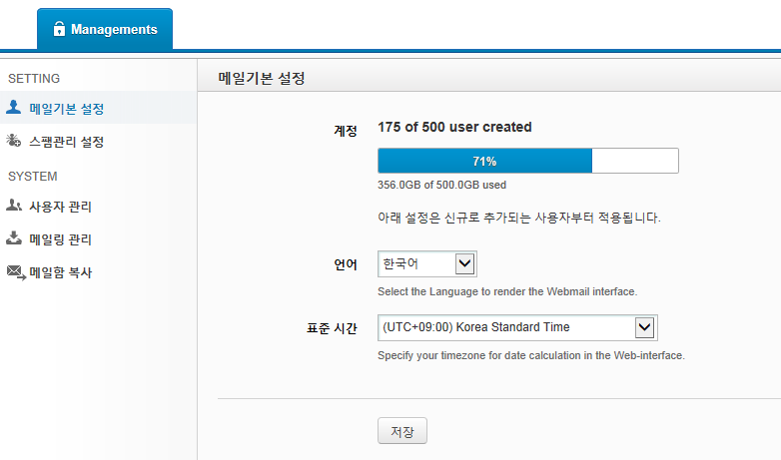
2. 스팸관리 설정
차단주소 및 차단문구 설정이 가능합니다
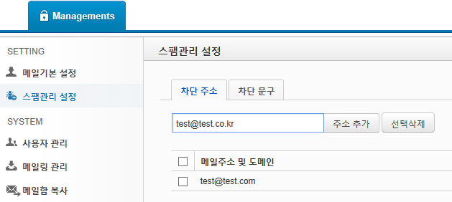
2
1

3. 사용자 관리
1) 상단 사람 모양을 클릭하여 메일 사용자 등록이 가능합니다
2) 서비스구분 OFF 설정하면 사용중단 처리 됩니다
3) 메일관리자 여부에 ON 으로 선택 시 해당 등록된 이메일 계정에 Managements(관리자)의
권한이 주어집니다.
4) 선택삭제: 삭제할 계정들을 리스트에서 체크 후 삭제할 수 있습니다.
5)사용자 아이디를 체크박스를 선택하고 상단 톱니바퀴를 클릭하여 전체선택 및
선택해제가 가능하며 휴지통 클릭시 해당 메일 계정(사용자)가 삭제됩니다.
※ 주의 : 계정을 삭제하면 해당 계정에 있던 메일도 같이 삭제 됩니다.
메일을 백업 받으신 후 삭제하여 주시기 바랍니다.
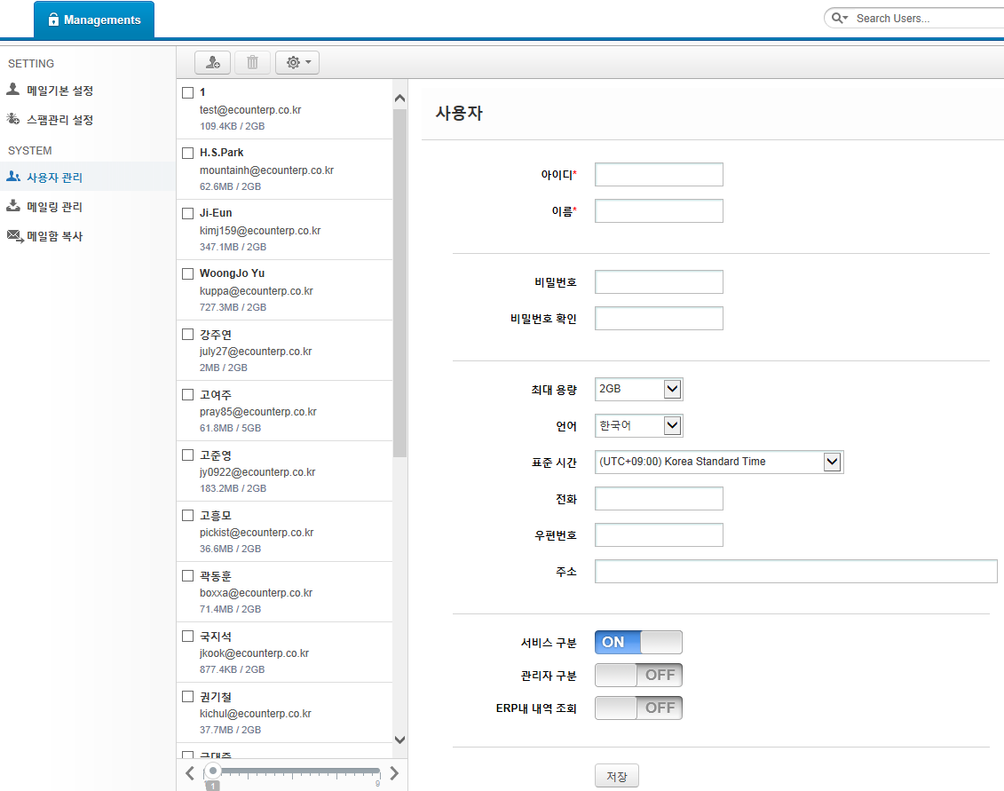
3
1
2

4. 메일링 관리
1) 가상의 이메일 주소를 생성하여, 이에 해당되는 메일계정들을 설정해놓으면, 설정 된 계정들이
가상 메일로 송/수신이 가능합니다.(이미지에 마우스를 올려두면 용도가 나타납니다.)
메일링 주소 추가 메일링 주소 수정 메일링 주소 삭제
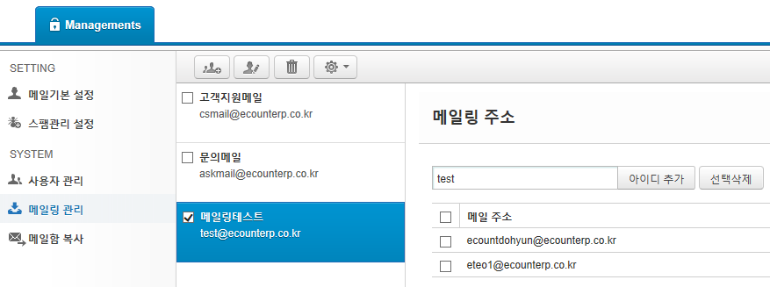

5. 메일함 복사
원본 사용자의 메일함을 대상 사용자의 메일함으로 복사해주는 기능입니다.
원본사용자에 사용자관리에서 등록한 이름을 입력하고 1초 기다리면 밑에 계정이 검색되어 하단에
나타납니다. 해당 계정 클릭하면 우측의 [메일함 불러오기]버튼이 활성화 됩니다.
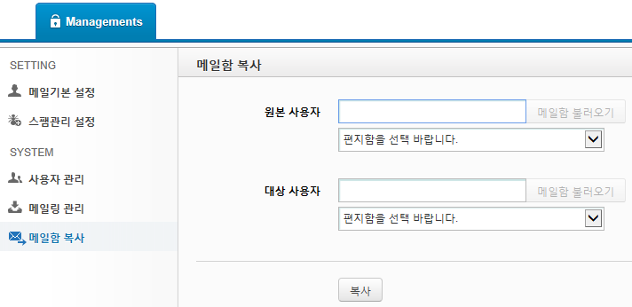
6. 조직도 관리
사용자 등록 시 부서를 지정하여 부서별 사용자 확인을 할 수 있습니다.
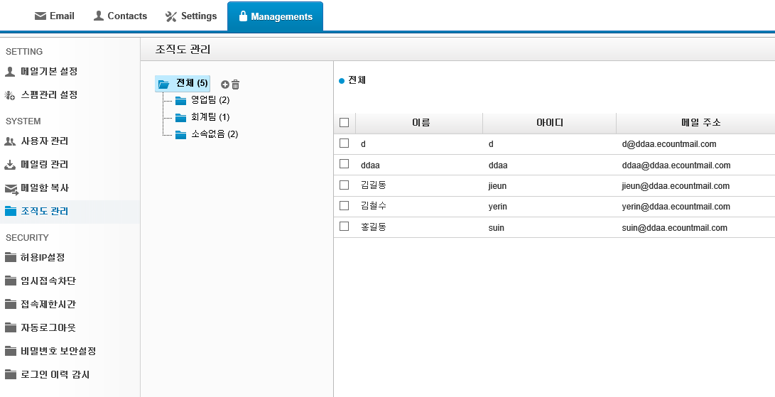
클릭 후 부서(조직) 추가
추가해놓은 부서를
사용자등록/수정 시 지정
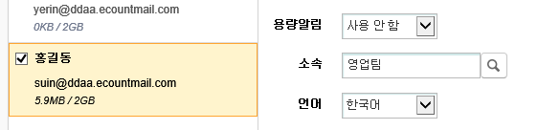

7. 허용IP설정
접속 가능한 IP를 등록할 수 있습니다.
관리자 ID는 설정에 관계없이 모든 IP에서 접근할 수 있습니다.
* 모바일 및 아웃룩에는 적용되지 않습니다.
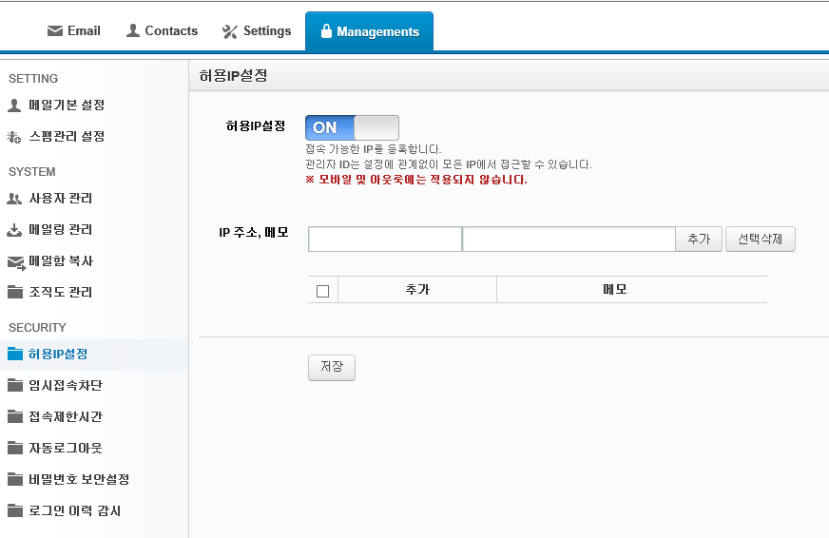

8. 임시접속차단
전체 사용자에 대한 접속을 차단합니다.
관리자ID는 항상 접속할 수 있습니다.
* 모바일 및 아웃룩에는 적용되지 않습니다.
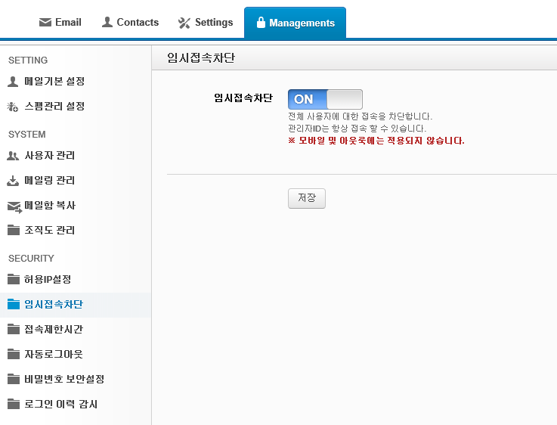

9. 접속제한시간
설정된 시간 동안 전체 사용자의 접속을 제한할 수 있습니다.
관리자ID는 항상 접속할 수 있습니다.
* 오전 9시부터 오후 6시까지만 접속을 허용하려면, 제한시간을 18:01~08:59로 설정합니다.
* 모바일 및 아웃룩에는 적용되지 않습니다.
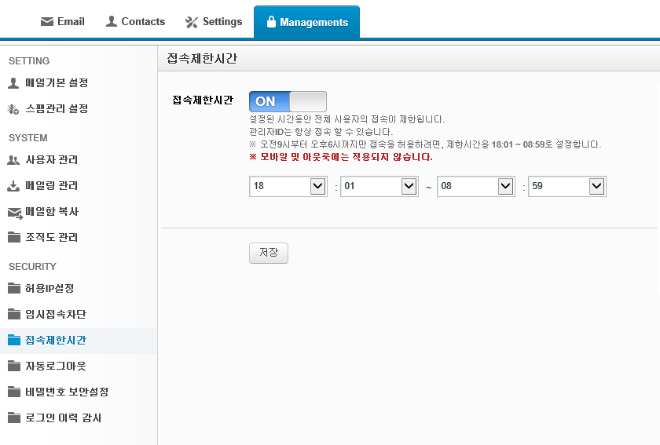

10. 자동로그아웃
설정된 시간 동안 메일의 수/발신 및 화면 이동이 없을 경우 로그아웃 처리됩니다.
* 모바일 및 아웃룩에는 적용되지 않습니다.
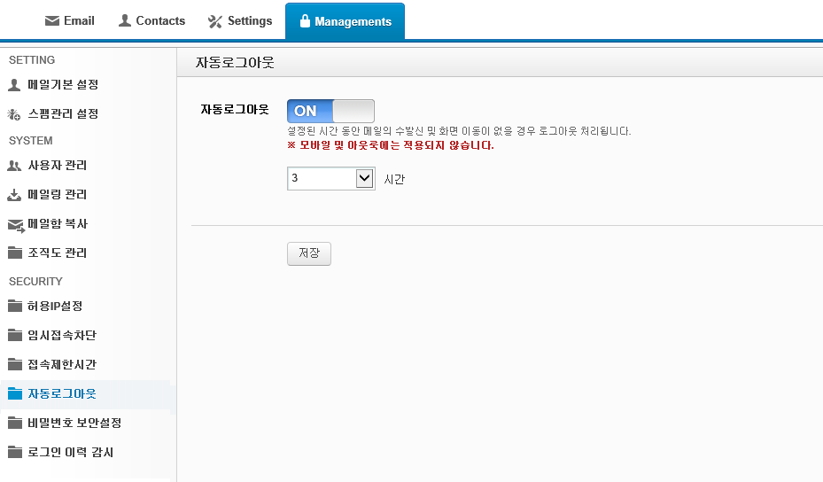

11. 비밀번호 보안설정
1) 복잡성 : 비밀번호 생성/변경 시 제약의 단계를 설정할 수 있습니다.
2) 변경주기 : 비밀번호 변경 주기를 설정할 수 있습니다.
3) 다음에 변경하기 : 비밀번호 변경 알림 시 [다음에 변경하기] 사용여부를 설정할 수 있습니다.
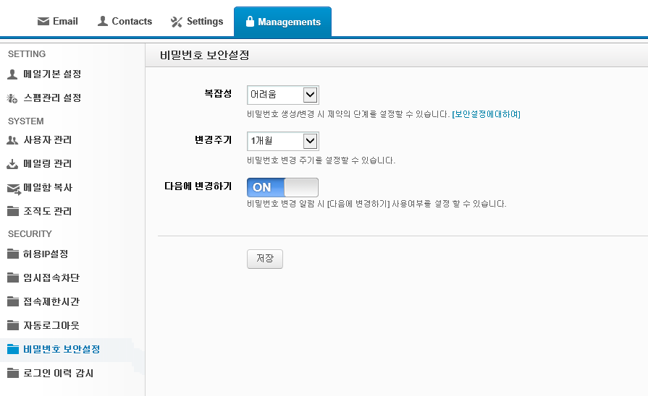

12. 로그인 이력 감시
설정 기간 내에 로그인한 이력이 없는 IP에서의 접속이 감지될 경우 관리자에게 경고메일이 발송됩니다.
* 모바일 및 아웃룩에는 적용되지 않습니다.
기간 : 몇 일 동안 접속기록이 없는 IP인지 판단하는 일 수
로그인 이력 감시 : IP 체크 범위에 따라 Class를 설정합니다.
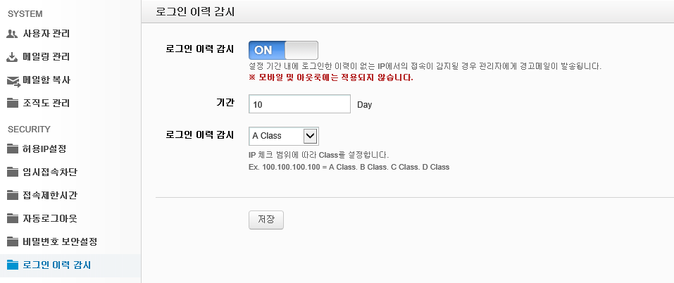

이카운트 웹메일 세부 기능 안내
ERP 상단 Email 클릭시 나오는 웹메일 화면에서 Managements(관리자) 권한이 없는 아이디는 기본적으로 Email / Contacts / Settings / 메뉴만 보여지게 됩니다.
[Email]
1. 상단 아이콘 기능
새메일확인 읽지 않은 메일
답장 전체답장 전달
재전송 스팸신고 삭제
추가기능 완전삭제 대화목록
2. 메일 검색 기능 (우측 상단)
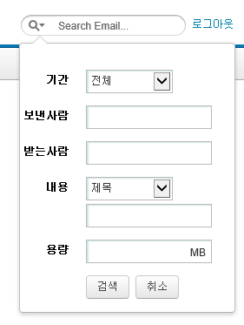

3. 메일쓰기
1) 메일쓰기 화면에서 [받는사람] 글자 클릭 시 하단 주소록 창이 뜹니다. 주소록 창에서
[Contacts]메뉴에 등록된 주소를 불러와서 받는사람/ 참조/ 숨은참조에 넣을 수 있습니다.
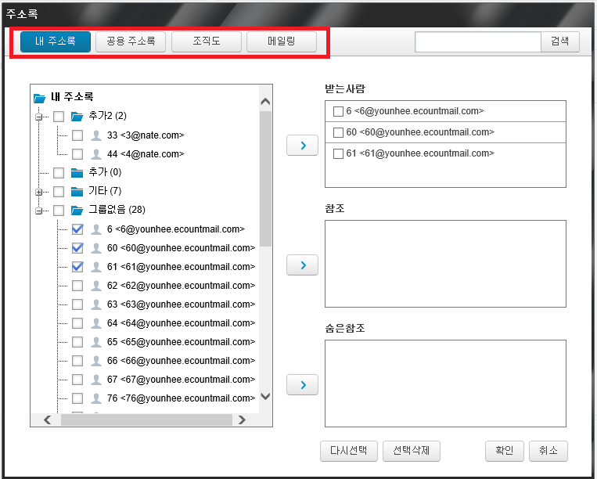

2) 받는사람/ 참조/ 숨은참조 설정
: 받는사람 왼쪽의 [+]버튼을 누르면 하단 이미지와 같이 참조/ 숨은참조 항목이 나타납니다.
숨은참조는 받는사람/ 참조에 입력된 수신자가 메일확인 시, 숨은참조의 메일주소 확인불가합니다.
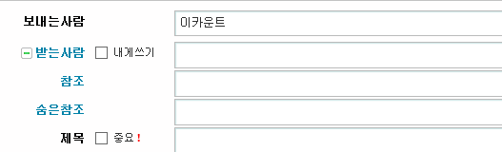
3) 추가설정
: 개인별 발송/ 보낸메일함에 저장/ 수신확인기능 사용 기능을 설정할 수 있습니다.
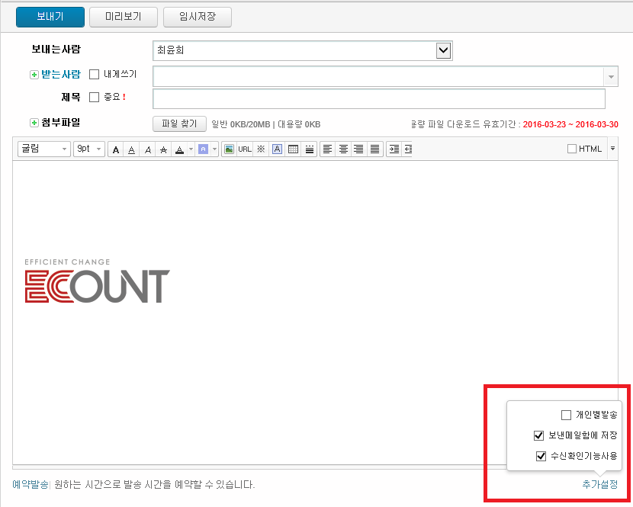
4. 메일함 기능 (추가/ 이동)
- 내 메일함 오른쪽 [+]버튼 클릭 시, 메일함을 추가 할 수 있습니다.
- 메일 선택 후 드래그해서 원하는 폴더로 쉽게 이동 할 수 있습니다.

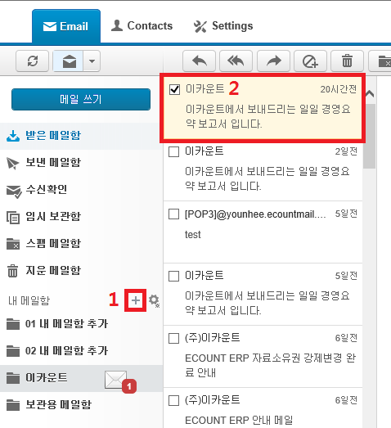

[Contacts]
메일 송수신이 빈번하거나 중요한 메일계정들을 주소록에 추가해놓고 편리하게 쓸 수 있습니다.
1. 상단 아이콘 기능
새 연락처 새 그룹 그룹 수정 그룹 삭제
메일쓰기 (주소록 선택 후 메일쓰기가 가능)
삭제 완전삭제
가져오기 내보내기

2. 내 주소록/ 공용주소록
1) 내 주소록: 해당 계정에서만 사용하는 주소록이며, 우측 [+]버튼을 통해 폴더를 생성 가능합니다.
2) 공용 주소록: 관리자ID로 설정된 계정으로 접속했을 때만 보이는 메뉴이며 공용 주소록에서 주소를 추가해놓으면 같은 도메인을 사용하는 사용자 모두 확인 가능합니다.
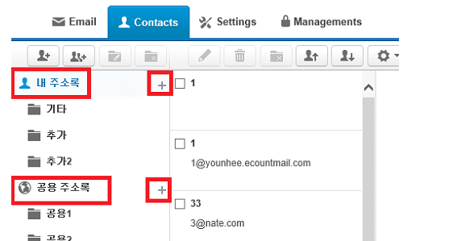

3. 주소록 가져오기
1) 엑셀 주소록 자료올리기
: [양식다운로드] 글자를 클릭하면 CSV파일로 양식을 받을 수 있습니다. 해당 파일 양식에 맞게 데이터 입력 후, 저장> 하단의 [찾아보기] 버튼을 이용하여 CSV파일을 선택합니다. 그 후, 하단의 가져오기 버튼을 통해 원하는 주소록으로 업로드 할 수 있습니다.
2) 이카운트 웹메일 주소록양식 가져오기
: 이카운트에서 주소록 내보내기 기능으로 다운받은 csv 파일을 업로드 할 때 사용합니다.
3) 메일플러그 주소록 양식가져오기
: 메일플러그 웹메일에서 주소록을 CSV파일로 다운받은 경우, 주소록을 업로드 할 수 있습니다.
4) 메일플러그 조직도 양식가져오기
: 메일플러그 웹메일에서 조직도를 CSV파일로 다운받은 경우, 조직도를 업로드 할 수 있습니다.
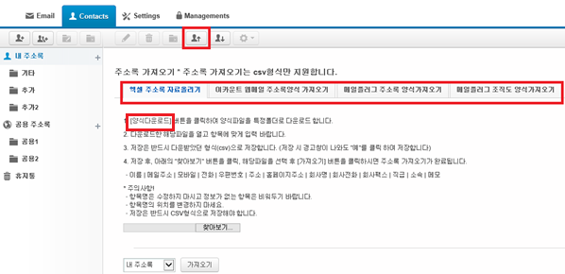

3. 주소록 내보내기
1) 현재 이카운트 웹메일 주소록 양식
: 이카운트 웹메일 주소록 양식에 맞게 CSV파일로 다운로드 됩니다.
2) 기존 주소록의 Microsoft Outlook 방식
: Outlook 주소록의 양식에 맞게 CSV파일로 다운로드 됩니다.
기존 주소록 양식에 없는 항목은 빈칸으로 다운로드 됩니다.
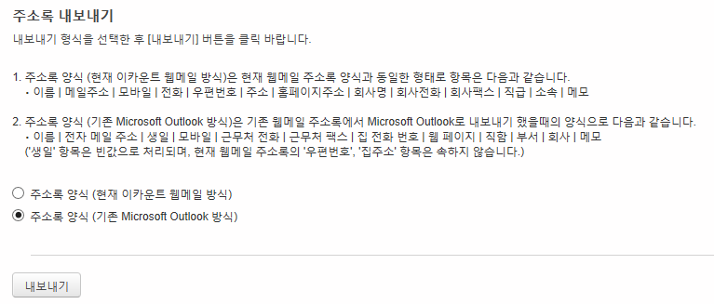

[Settings]
1. 기본 설정
: 현재 사용하고 있는 용량 확인/ 알림/ 이름/ 언어/ 시간/ 복구Email 설정이 가능합니다.
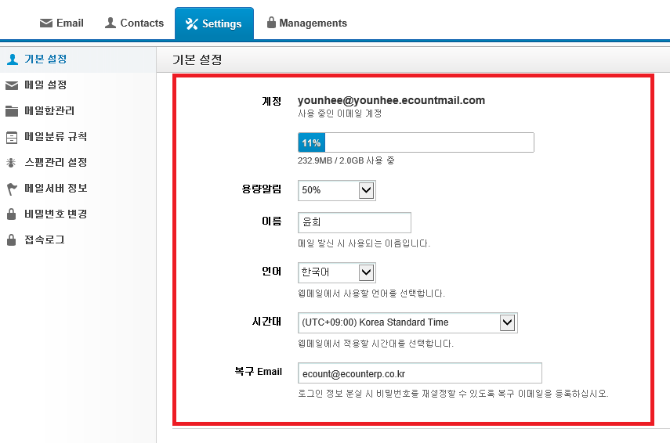

2. 메일 설정
1) 메일 첫 화면설정
: 메일 접속 시 가장 먼저 나타나는 메일함을 설정합니다.
2) 목록/본문보기
: 메일 리스트와 본문 내용을 함께 볼 것인지 본문만 볼 것인지 선택합니다.
3) 페이지별 리스트 수
: 1페이지에 나타낼 수 있는 메일 수를 선택할 수 있습니다.
4) 발송 후 대기
: 메일 송신 시 바로 송신하지 않고 대기시간 후에 자동전송 되도록 설정할 수 있습니다.
5) 발송 정보 보기
: 받은 메일함에서 메일 확인 시, 상단에 메일의 정보를 펼쳐서 볼 것인지 선택 가능합니다.
6) 답장 시 원본 포함
: 받은 메일에 대한 답장을 보낼 때 수신원본내역을 포함할 지 여부를 선택합니다.
7) 보낸 메일 저장
: 메일 송신 시 보낸메일함에 저장을 할 것인지 여부를 선택하는 기능입니다.
8) 수신확인기능사용
: Email탭의 수신확인 메뉴에서 내역을 확인할 것 인지 선택하는 기능입니다.
9) 주소록자동추가
: 주소록에 등록되지 않은 Email주소로 메일 발송 시, 주소록에 자동 추가되도록 설정하는 기능입니다.
10) 메일 포워딩
: 수신한 메일을 다른 메일 계정으로 넘겨줄 때 사용합니다.
*예> 1@A.com 이라는 계정의 메일 설정에서 메일 포워딩에 2@B.com이라는 계정을 입력하게 되면, 상대방이 1@A.com으로 메일을 발송하면 1@A.com 과 2@B.com 에서 모두 해당 메일을 수신할 수 있습니다.
11) 부재중 응답
: 자동응답 /부재중 메시지를 설정할 수 있습니다.
(설정해놓은 기간에 메일이 수신되면 해당 주소로 자동으로 등록해놓은 메일을 전송합니다.)
12) 서명 사용
: 메일 본문 하단에 서명을 추가하여 사용합니다.
(부재중 응답과 서명은 편집툴을 이용해서 서명을 입력하고 저장할 수 있습니다. 텍스트로 저장이 가능하며, 글씨체와 크기, 색깔 등 기본적인 글자편집 기능을 제공합니다.)
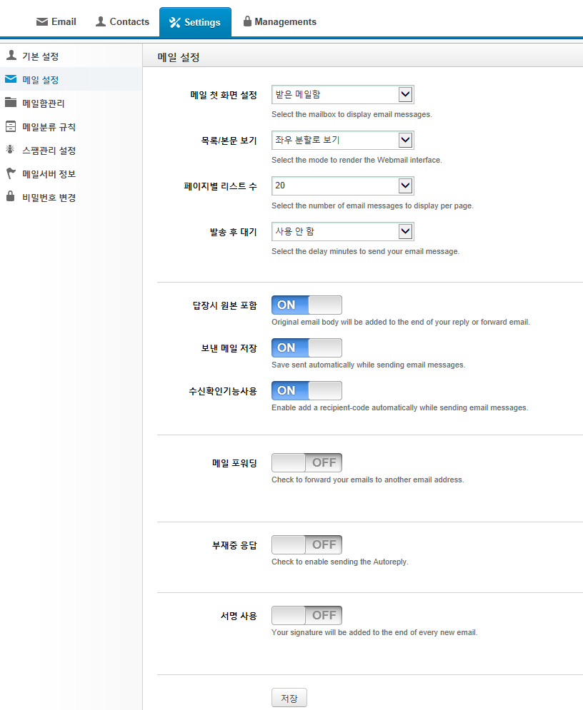

3. 메일함관리
: 백업/ 삭제/ 새 메일함 추가, 이름변경/ 전체 메일개수와 용량 파악할 수 있습니다.
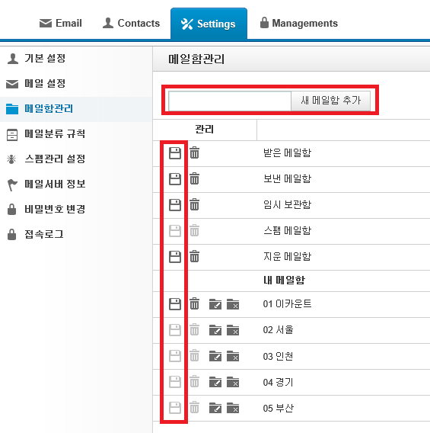
1) 새 메일함 추가: 새로 만들 메일함 이름을 입력 후 추가하여 사용할 수 있습니다.
2) 백업: 디스켓 모양의 버튼을 눌러서 메일 데이터를 백업할 수 있습니다.
다운로드 시, eml파일로 받아지며 해당 파일은 아웃룩 또는 윈도우 라이브메일 등의 메일 클라이언트 프로그램을 통해 확인 가능합니다.
3) 삭제: 휴지통 모양의 버튼을 누르면, 기간 별 또는 전체 영구 삭제 가능합니다.

4. 메일분류 규칙
: 보낸사람 주소 왼편의 [+]버튼을 누르면 추가내용을 설정할 수 있습니다
보낸사람 주소/ 받는사람 주소/ 메일 제목/ 메일내용에 들어가는 텍스트에 따라서 수신할 메일함을 선택할 수 있으며, 분류 규칙은 여러 개 설정이 가능합니다.
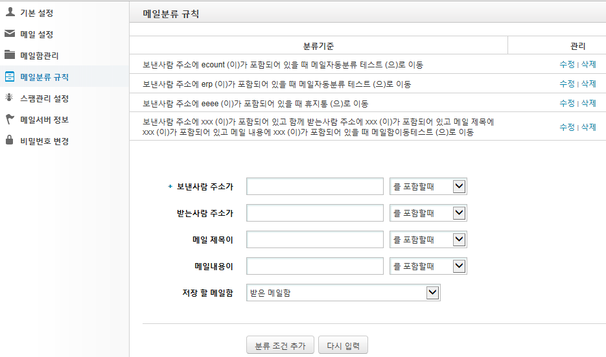

5. 스팸관리 설정
1) 스팸 차단 방법
: 직접차단/ 시스템차단/ 직접+시스템차단> 세 단계 중 선택이 가능합니다.
2) 스팸 메일 처리
: 스팸메일함으로 이동/영구삭제 중 선택이 가능합니다.
3) 스팸신고함 메일보관기간
:스팸 메일 처리를 [스팸메일함으로 이동]으로 선택시 생기는 메뉴이며 스팸 메일을 보관하는 기간을 설정할 수 있습니다.
4) 차단 주소
: 메일주소 및 도메인을 추가해놓으면, 해당 메일에서 보낸 메일은 스팸처리 됩니다..
5) 차단 문구
: 키워드 문구를 추가해 넣을 수 있으며, 메일 텍스트 안에 해당 문구가 있으면 스팸처리 됩니다..
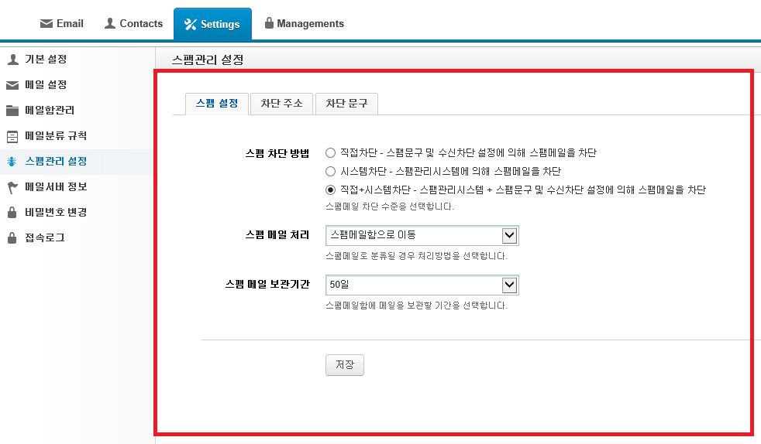

6. 메일서버 정보
1) 서버 정보설정: POP3/ IMAP 2종류의 서버정보 확인이 가능합니다.
*POP3 : 주로 보관 목적일 때 사용하며, 이카운트 웹메일의 [받은 메일함] 딱 1개만 연동이 가능합니다. 이카운트 웹메일에서 삭제해도 아웃룩에는 반영되지 않고, 아웃룩에서 삭제해도 이카운트 웹메일에는 반영되지 않습니다.
*IMAP : 이카운트에서 추가로 만든 메일함을 포함한 모든 메일함이 연동됩니다. 이카운트 웹메일에서 삭제하면 아웃룩에서도 삭제되고, 아웃룩에서 삭제하면 이카운트 웹메일에서도 삭제 됩니다.
************************POP3 받는서버 포트번호: 110/ IMAP 받는서버 포트번호: 143 입니다.
2) 메일클라이언트 사용
:아웃룩/ 윈도우라이브메일/ 스마트폰 등 메일클라이언트 프로그램과의 연동여부를 설정합니다.
OFF 저장된 경우에는 메일클라이언트 프로그램과 연동이 불가능합니다.
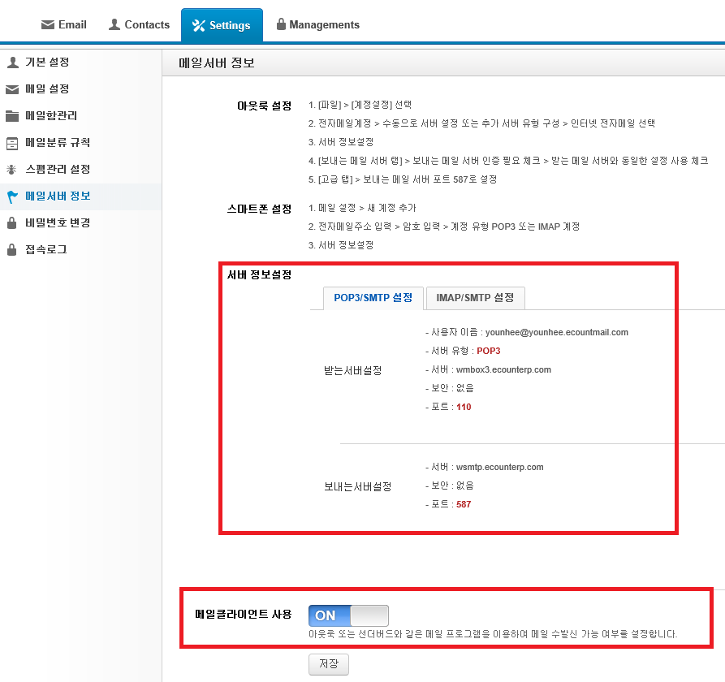
7. 비밀번호 변경
: 웹메일 비밀번호는 이카운트 ERP의 비밀번호로 다를 수 있음. 해당 비밀번호는 관리자ID가Managements> 사용자관리에서 메일계정을 생성할 때 입력한 비밀번호.
>> 해당 비밀번호는 [wmail.ecounterp.com]으로 접속하거나, 아웃룩/ 스마트폰에 계정추가 시 필요함
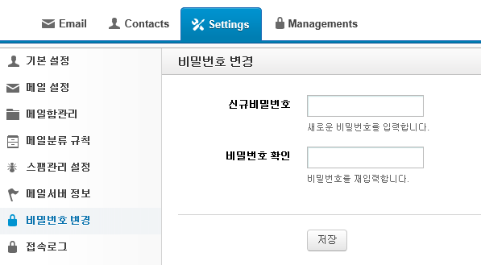

8. 접속로그
: 최근에 접속한 IP, 접속경로, 로그인한 시간을 확인할 수 있습니다.
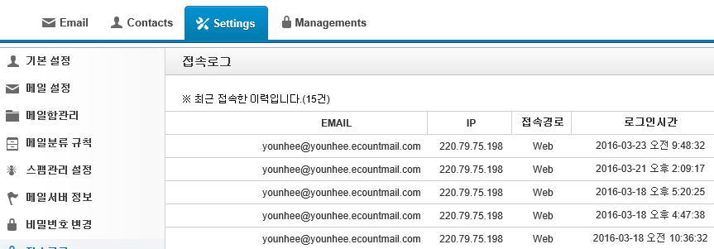

■ 아웃룩 설정 [2010 버전]
- 아웃룩 2010을 실행합니다.
- 파일 > 계정추가 클릭합니다.
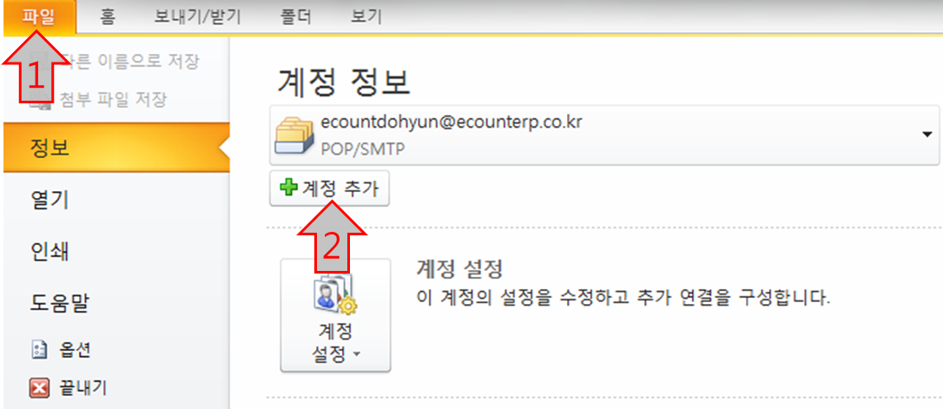
- 전자메일계정 체크 후 [다음] 클릭합니다.
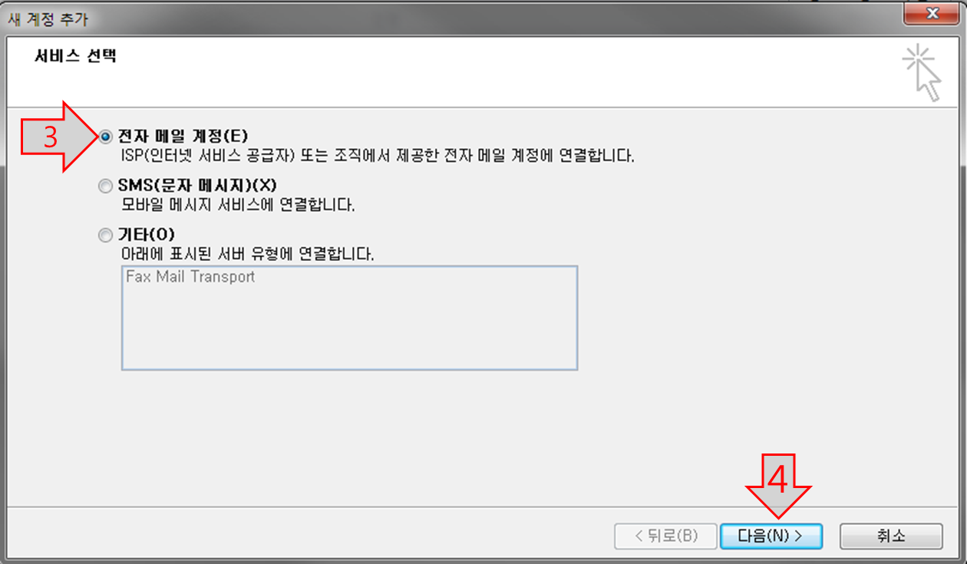

- 수동으로 서버 설정 및 추가 서버 유형 구성 선택 후 [다음] 클릭합니다.
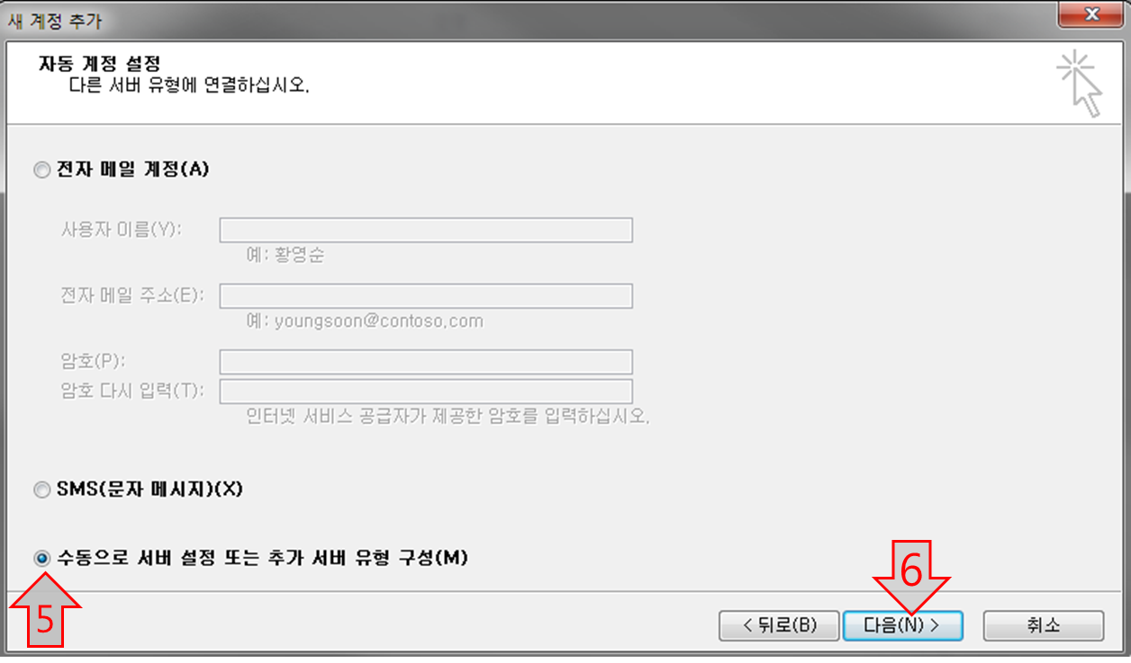
- 인터넷 전자 메일 선택 후 [다음] 클릭합니다.
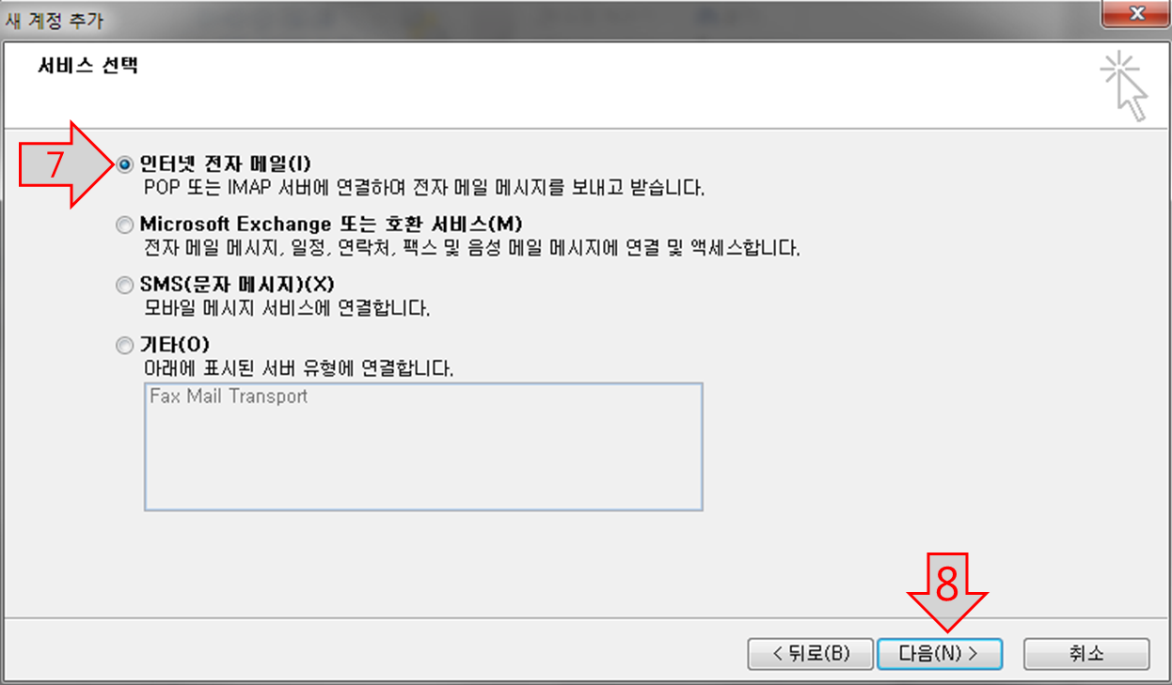

- 다음 아래의 그림과 같이 입력합니다.
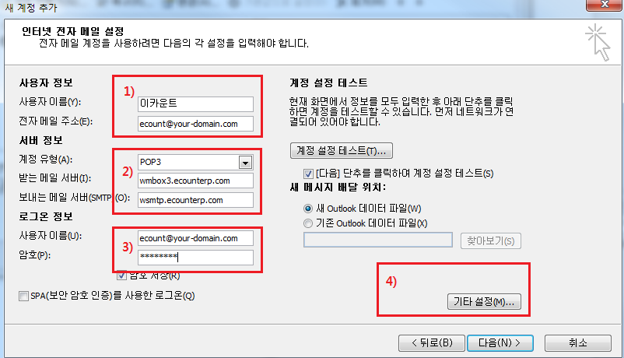
- 사용자 정보
-사용자 이름: 해당 고객님의 성함 입력
-전자메일주소: 고객님의 이메일 주소 입력
- 서버 정보
-계정유형: IMAP,POP 선택.
-받는메일서버:
wmbox1.ecounterp.com , wmbox2.ecounterp.com, wmbox3.ecounterp.com
(받는 메일서버가 위 셋 중에 어떤 것인지 확인하기 위해서 PC> 웹메일> settings> 메일서버정보> 받는 메일서버 확인해야 합니다.)
-보내는 메일서버: wsmtp.ecounterp.com.
- 로그온 정보(아웃룩 로그인시 필요한 정보를 입력합니다.)
사용자 이름: 고객님의 이메일 주소를 모두 입력합니다.
예) ecount@your-domain.com
암호: 이카운트 웹메일 사용자 비밀번호 설정한 값을 넣어 줍니다.
ERP 비밀번호와는 별개입니다.
웹메일>Settings>비밀번호변경에서 새로 등록 해주셔야 합니다.
- 위 설정을 다 입력한 후 기타설정을 클릭합니다.
- 기타설정의 상단 탭에서 [보내는 메일 서버]를 선택 후 보내는 메일서버(SMTP)인증 필요에 체크합니다.
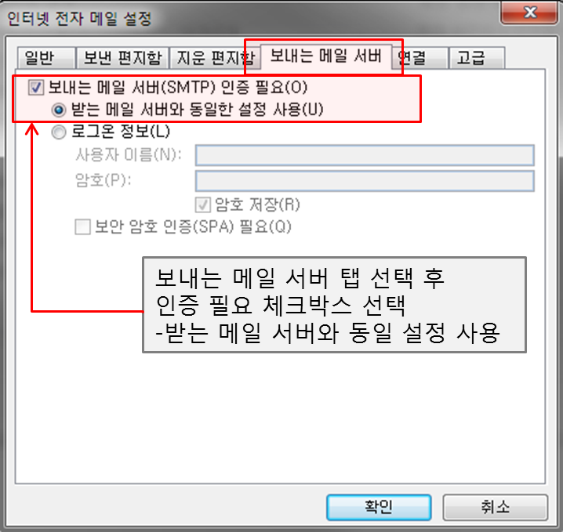
- [고급] 탭 클릭 후 .보내는 메일서버를 587로 변경 후 확인 클릭합니다.
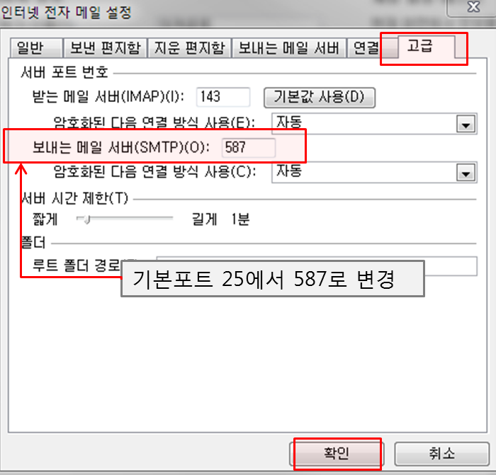

- 열려있는 창 모두 [확인] 버튼을 클릭하여 진행하고 [마침] 버튼을 눌러 계정설정을 종료합니다.
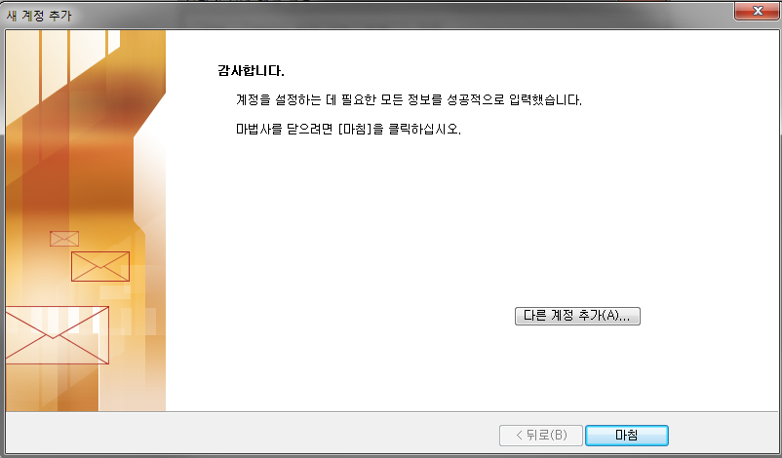

■ 아웃룩 설정 [2013 버전]
아웃룩 2013을 실행합니다.
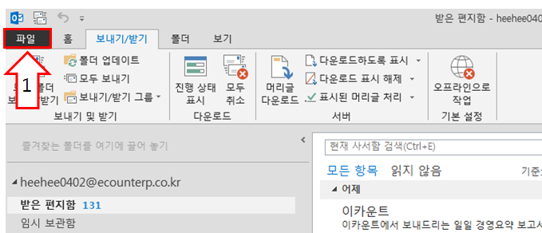
- [파일]을 클릭합니다.

- [계정 추가]를 클릭합니다.
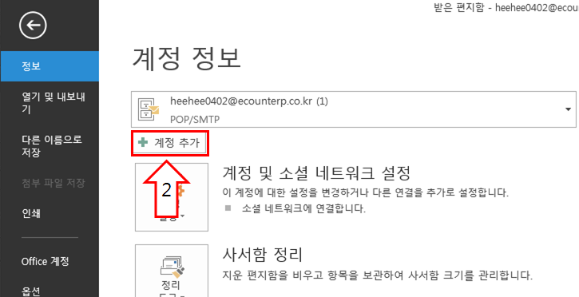
- [수동 설정 또는 추가 서버 유형] 체크합니다.
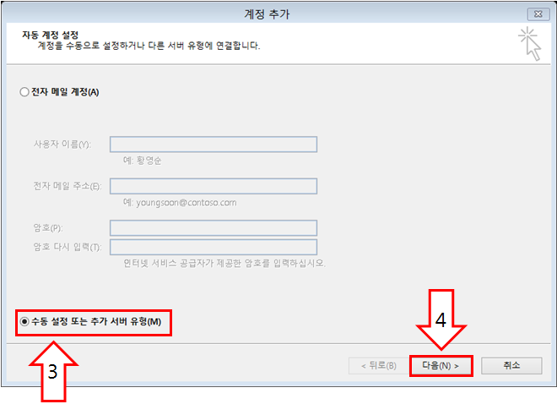
- [다음] 클릭합니다.

- [POP 또는 IMAP] 체크합니다.
- [다음] 클릭 합니다.
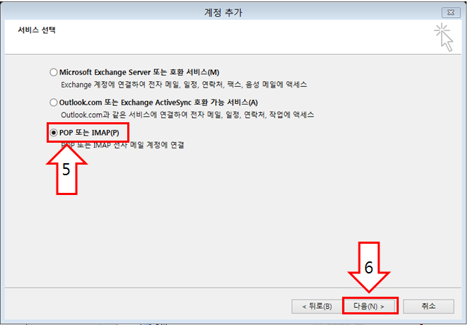

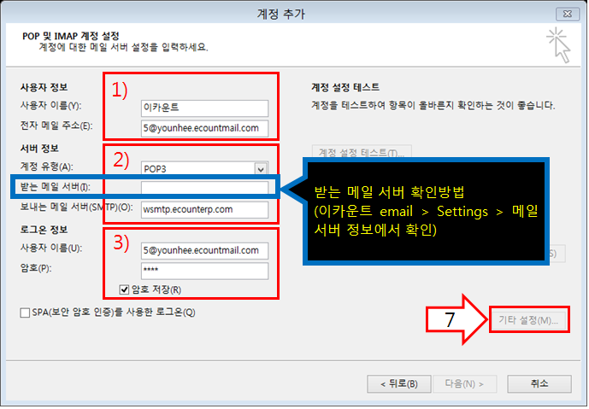
아래의 그림과 같이 입력합니다.

  - 사용자 정보
-사용자 이름: 해당 고객님의 성함 입력
-전자메일주소: 고객님의 이메일 주소 입력
  - 서버 정보
-계정유형: IMAP 또는 POP 선택.
받는 메일서버
:wmbox1.ecounterp.com,wmbox2.ecounterp.com, wmbox3.ecounterp.com
(받는 메일서버가 위 셋 중에 어떤 것인지 확인하기 위해서 PC> 웹메일> settings> 메일서버정보> 받는 메일서버 확인해야 합니다.)
보내는 메일서버: wsmtp.ecounterp.com

  - 로그온 정보(아웃룩 로그인시 필요한 정보를 입력합니다.)
사용자 이름: 고객님의 이메일 주소를 모두 입력합니다.
예) ecount@your-domain.com
암호: 이카운트 웹메일 사용자 비밀번호 설정한 값을 넣어 줍니다.
ERP 비밀번호와는 별개입니다.
웹메일>Settings>비밀번호변경에서 새로 등록 해주셔야 합니다.

- 위 설정을 다 입력한 후 기타설정을 클릭합니다.
- 기타설정의 상단 탭에서 [보낸 메일 서버]를 선택 후, 보내는 메일서버(SMTP) 인증 필요에 체크합니다.

- [고급] 탭 클릭 후 .보내는 메일서버를 587로 변경 후 확인 클릭합니다.

- 열려있는 창 모두 [확인] 버튼을 클릭하여 진행하고 [마침] 버튼을 눌러 계정설정을 종료합니다.
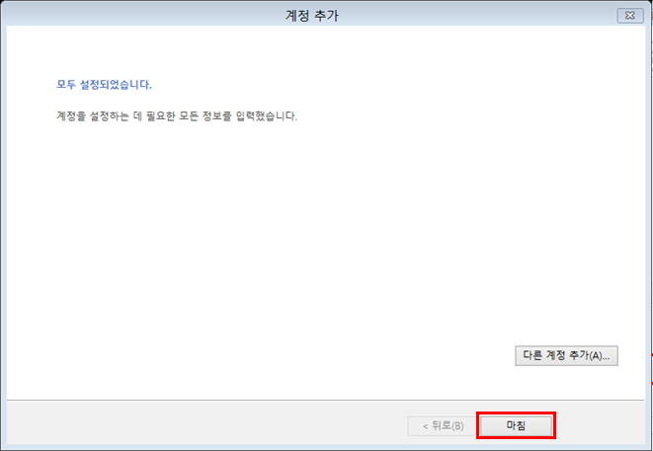

■ 이카운트 메일 계정 생성방법
1. 이카운트 웹메일만 사용하는 경우
관리자ID로 접속한 후 상단의 Managements탭을 클릭합니다.
사용자 관리 클릭 후 상단의 사람모양 플러스 버튼을 클릭합니다.
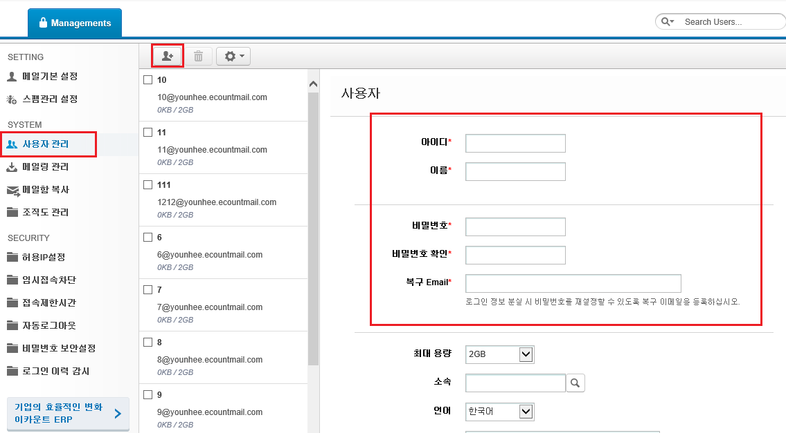
오른쪽 사용자 부분에 아이디, 이름, 비밀번호, 비밀번호 확인, 복구 Email을 적습니다.
(나머지는 비워놓으셔도 됩니다.)
비밀번호는 4자리 이상이면 되고 이카운트 ERP 로그인 비밀번호와는 별개이며 아웃룩 연동할 때 필요한 비밀번호 입니다.
항목을 입력하신 뒤 아래의 저장버튼을 누르면 메일계정이 생성됩니다.
또한 Managements 창에서 계정을 삭제하면 해당 계정에 저장되어 있던 메일데이터도 함께 삭제가 되며, 해당 데이터의 복구가 불가합니다.
백업을 미리 받으신 뒤 메일계정 삭제를 진행하셔야 합니다.

생성 후, [wmail.ecounterp.com]으로 접속하셔서 해당 계정/ 비밀번호로 로그인하여 사용하시면 됩니다.

2. 이카운트 ERP를 사용하는 경우
1) 사용방법설정에서 등록하기
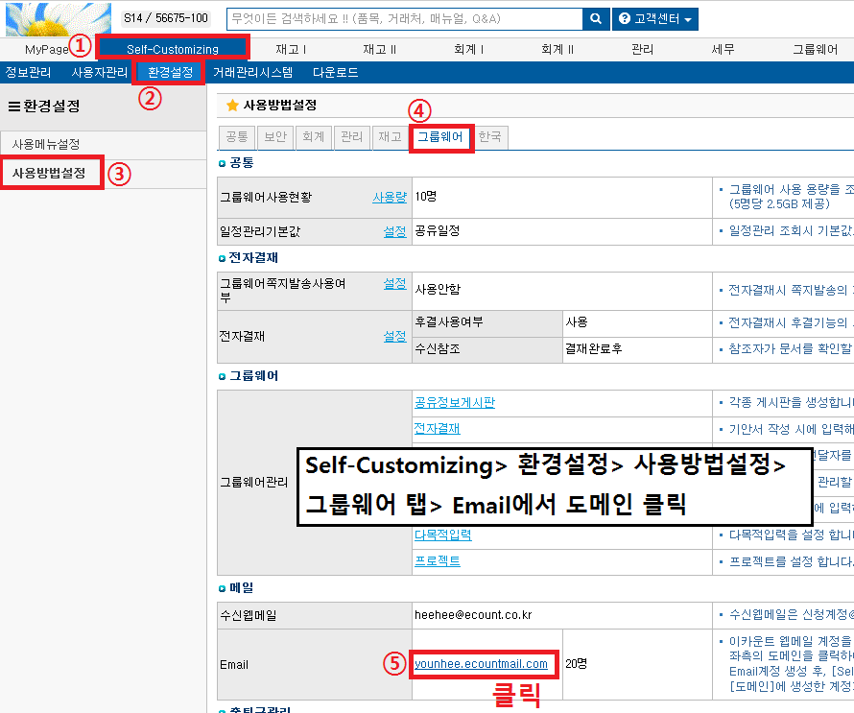
마스터아이디 접속 후 위 화면으로 접속합니다.
도메인 클릭 후 아래와 같은 management 창을 엽니다.

사용자 관리 클릭 후 상단의 사람모양 플러스 버튼을 클릭합니다.
오른쪽 사용자 부분에 아이디, 이름, 비밀번호, 비밀번호 확인, 복구 Email을 적습니다.
(나머지는 비워놓으셔도 됩니다.)
비밀번호는 4자리 이상이면 되고 이카운트 ERP 로그인 비밀번호와는 별개이며 아웃룩 연동할 때 필요한 비밀번호 입니다.
항목을 입력하신 뒤 아래의 저장버튼을 누르면 메일계정이 생성됩니다.
또한 Managements 창에서 계정을 삭제하면 해당 계정에 저장되어 있던 메일데이터도 함께 삭제가 되며, 해당 데이터의 복구가 불가합니다.
백업을 미리 받으신 뒤 메일계정 삭제를 진행하셔야 합니다.

2) 이카운트 ERP 아이디와 연결하기
Self-Customizing> 사용자관리> 사용자추가/수정에서 ID클릭한 후, 상단의 [추가]탭을 클릭합니다.

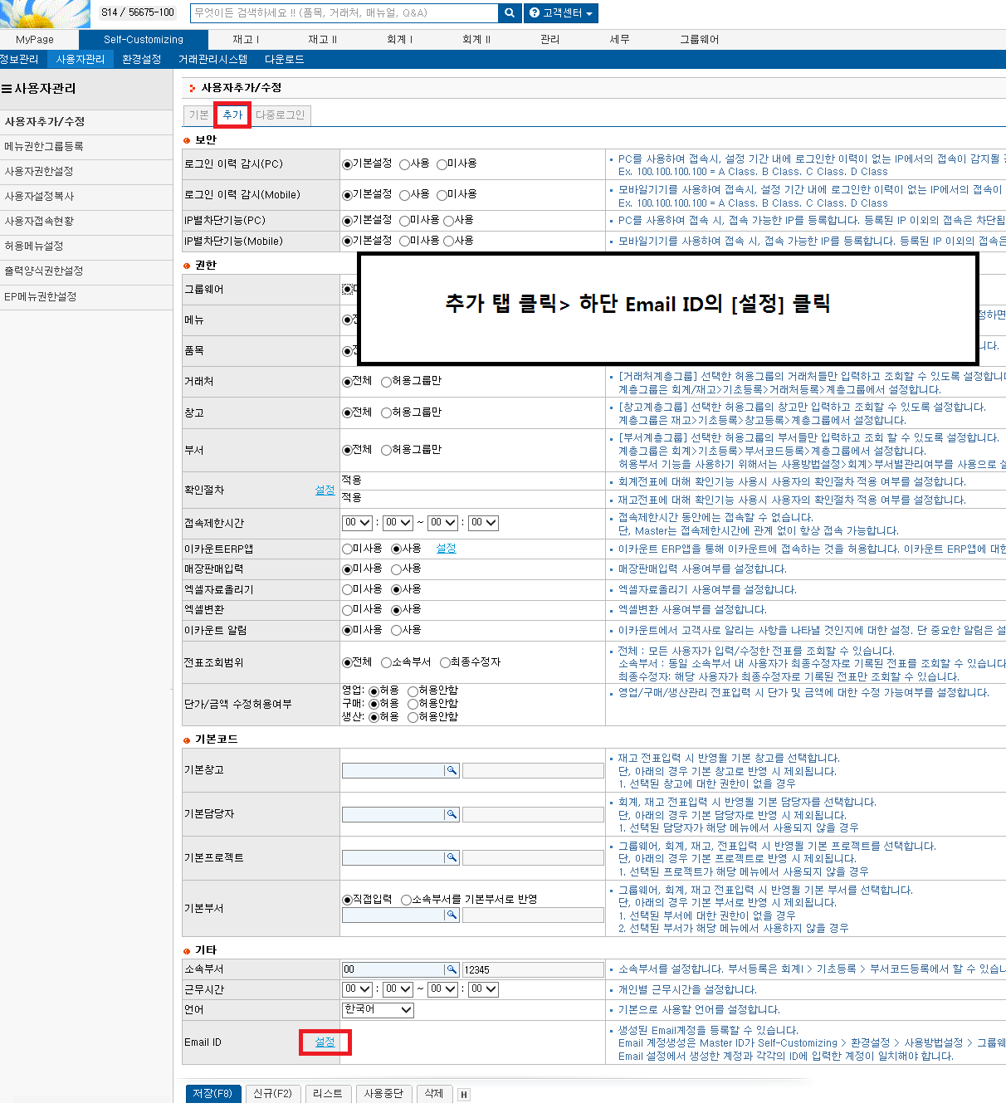
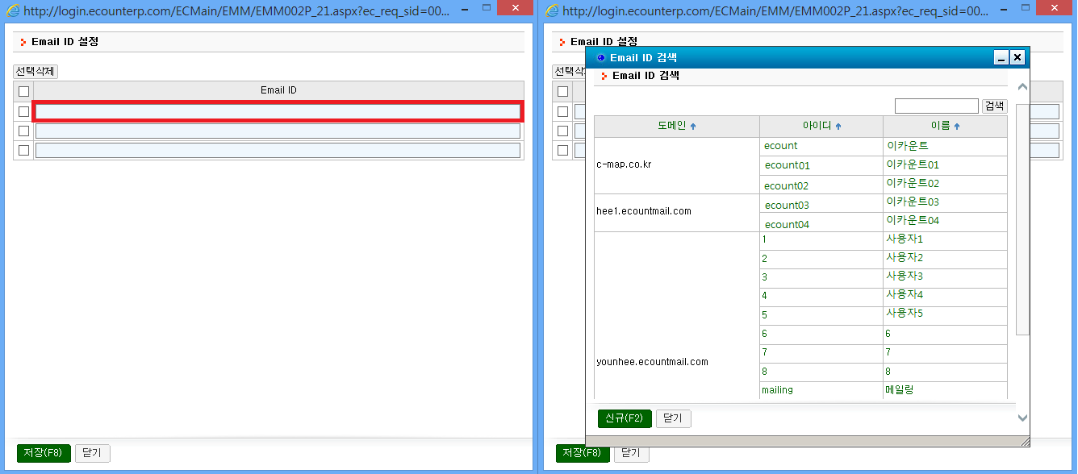
설정글자를 누르면 왼쪽 창이 뜹니다. 빈칸에 더블클릭을 하면 오른쪽 화면과 같은 창이 하나 더 뜹니다.
이 창은 Managements에서 만든 계정들이 나타나며 ERP아이디와 연결하고 싶은 웹메일 아이디(@앞부분)을 선택한 후 저장하면 됩니다.
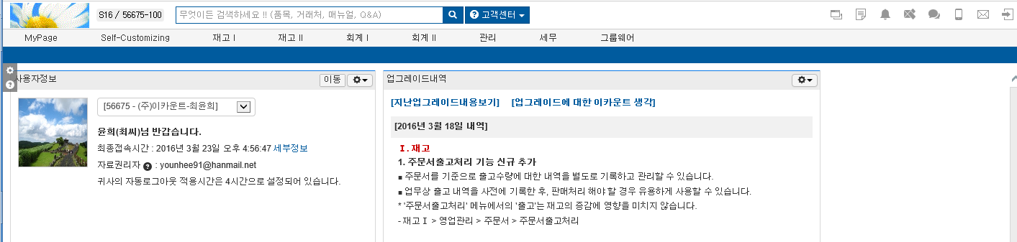
[1) 사용방법설정에서 등록하기]와 [2) 이카운트 ERP 아이디와 연결하기] 설정이 완료된 후, 우측 상단의 웹메일 아이콘을 클릭하면 웹메일 페이지로 연결됩니다.

Iphone 메일 설정방법 안내

*****************설정 전 준비사항*******************
반드시 PC에서 웹메일 페이지에 접속하신 후,
SETTINGS > 비밀번호 변경/ 메일서버정보 화면을
참고하여 진행해주시기 바랍니다.
(비밀번호, 계정정보 입력 시 참고하셔야 합니다.)
문의전화 : 070-4034-5500
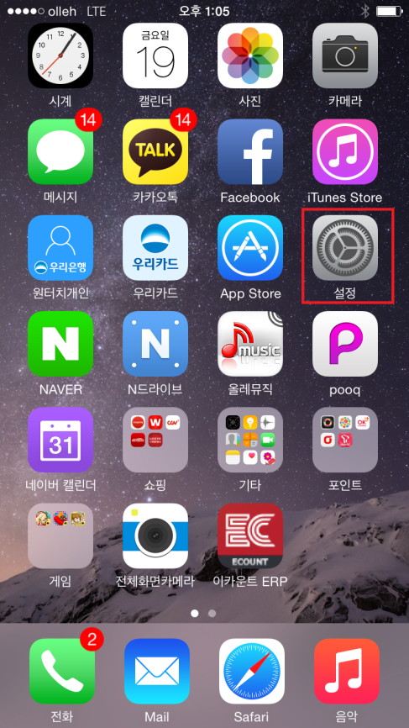  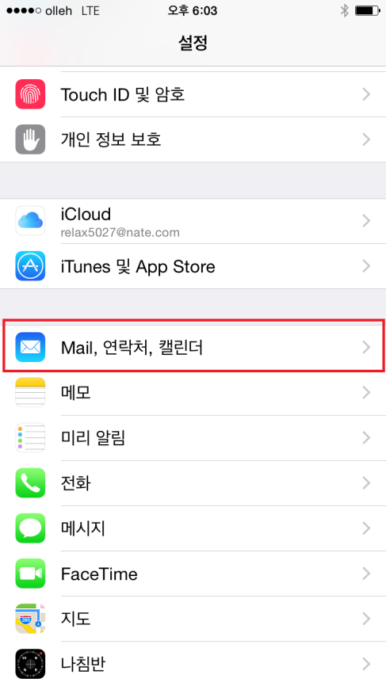 | 아이폰 바탕화면에서 [설정]을 누릅니다.  [Mail,연락처,캘린더]를 누릅니다.
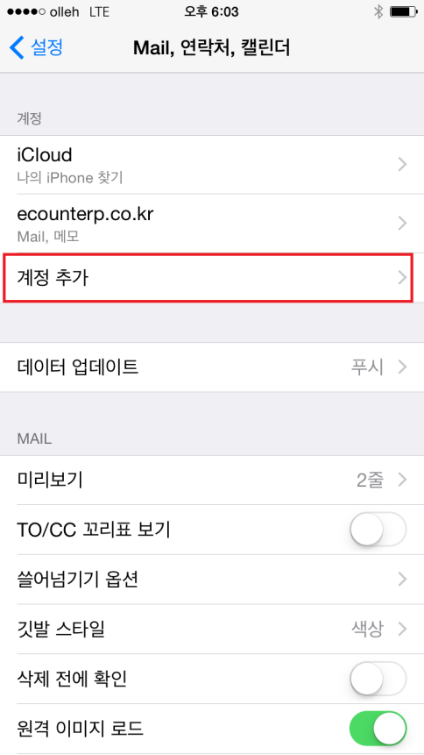  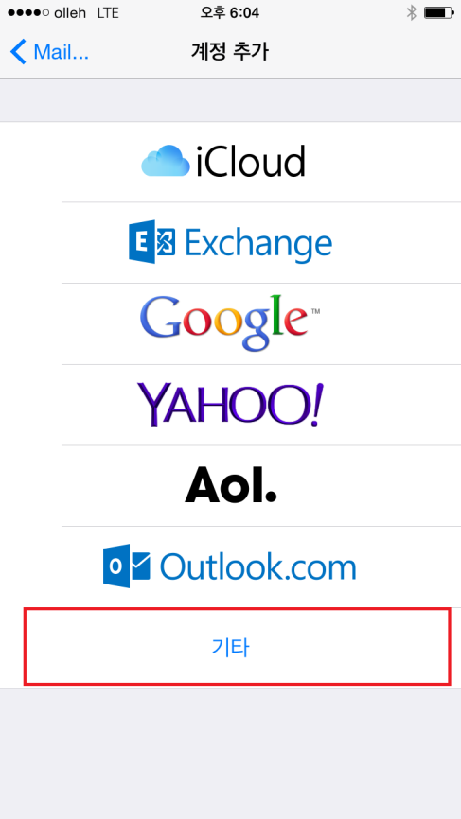 | [계정추가]를 선택합니다.  [기타]를 선택합니다.
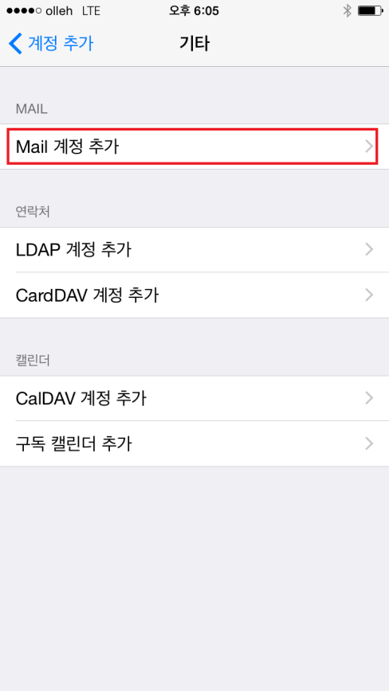  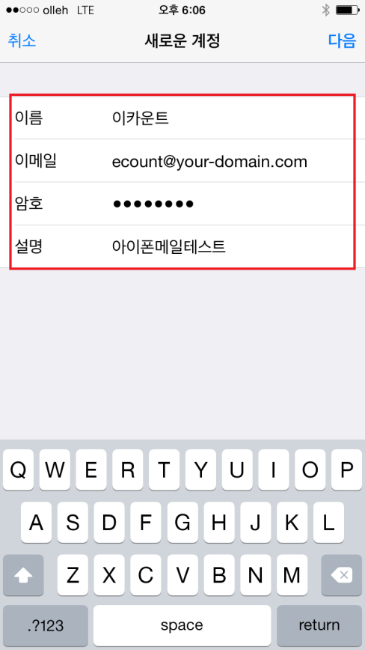 | [MAIL계정 추가]를 선택합니다.  이름 : 이름을 임의로 입력  이메일 : 이메일 계정 전체 입력  Ex)ecount@yourdomain.com  암호:PC>웹메일에서 설정한 암호를 입력  PC>웹메일접속>Settings>비밀번호변경  erp접속 비밀번호와는 별개이며,  새로 저장해 주셔야합니다.  설명 :임의로 입력완료 후 [다음] 클릭합니다.
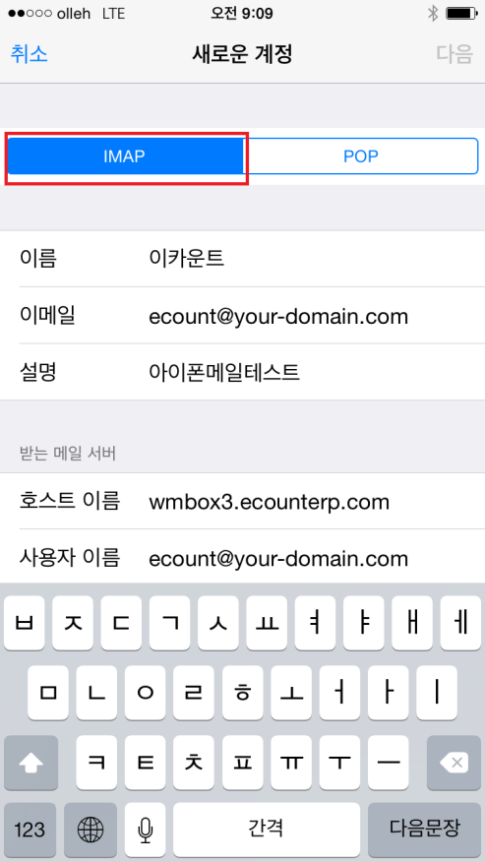  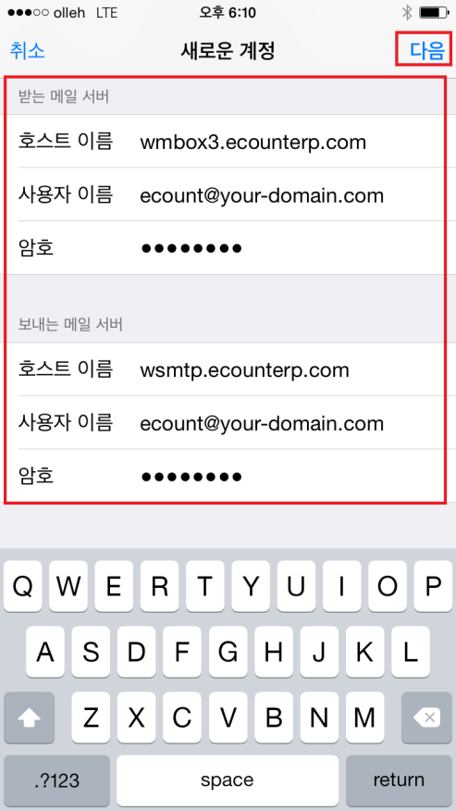 | [IMAP]또는[POP]를 선택합니다.  *받는 메일서버 확인방법  ( PC> 이카운트 email 클릭 > 오른쪽상단 아이콘 > 사용자환경설정 > IMAP/SMTP 사용설정 )  사용하고 있는 받는 메일서버 확인 가능합니다.  ■ 받는 메일서버  호스트 이름 :  wmbox1.ecounterp.com wmbox2.ecounterp.com wmbox3.ecounterp.com  PC>웹메일접속>Settings>메일서버정보  사용자 이름 : 이메일계정 전체 입력  암호 : 이카운트 메일 암호 입력
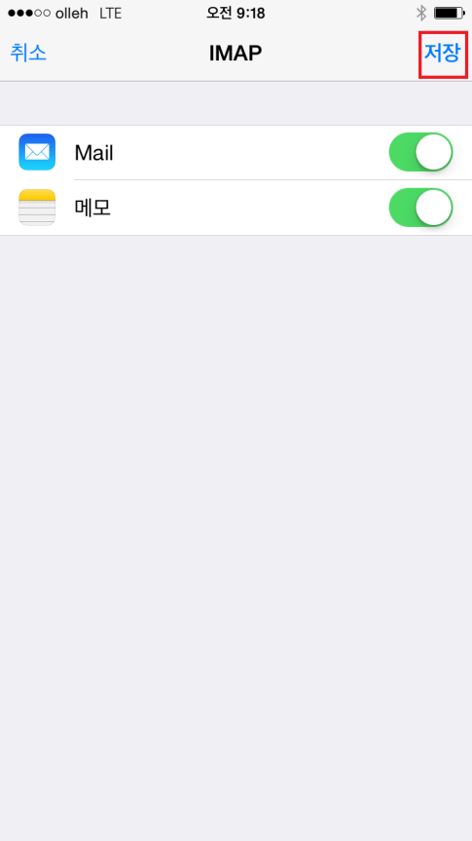 | ■ 보내는 메일서버  호스트 이름 : wsmtp.ecounterp.com  사용자 이름 : 이메일계정 전체 입력  암호 : 이카운트 메일 암호 입력  받는/보내는 서버는 자신의 도메인이  아닌 위 서버를 그대로 입력합니다.  [저장]을 꼭 누릅니다.  완료 후 [다음] 클릭합니다.

Android 메일 설정방법 안내

*****************설정 전 준비사항*******************
반드시 PC에서 웹메일 페이지에 접속하신 후,
SETTINGS > 비밀번호 변경/ 메일서버정보 화면을
참고하여 진행해주시기 바랍니다.
(비밀번호, 계정정보 입력 시 참고하셔야 합니다.)
문의전화 : 070-4034-5500
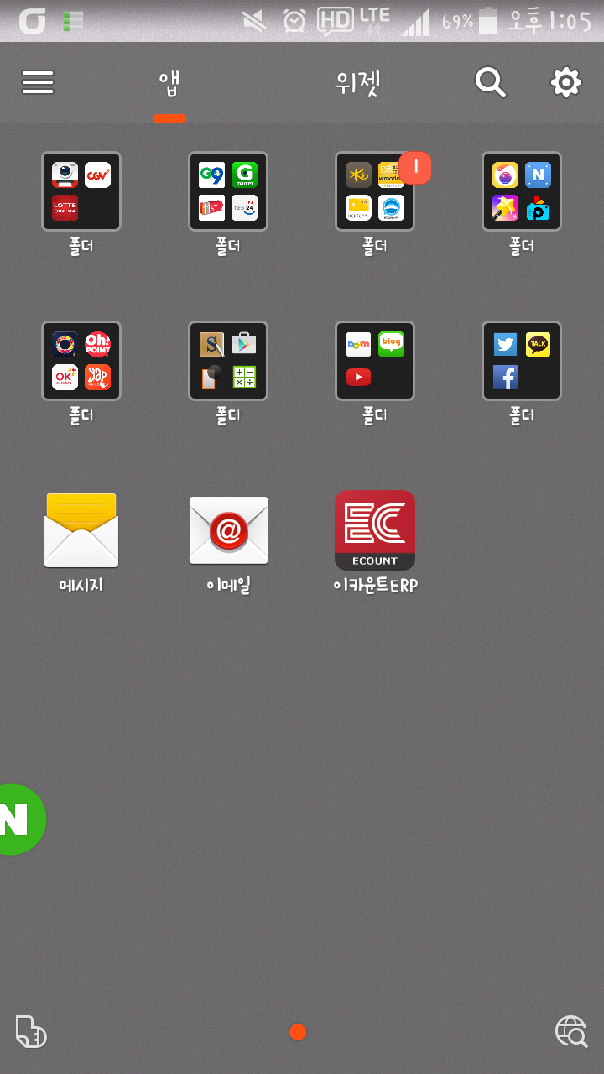
[이메일]을 눌러주세요
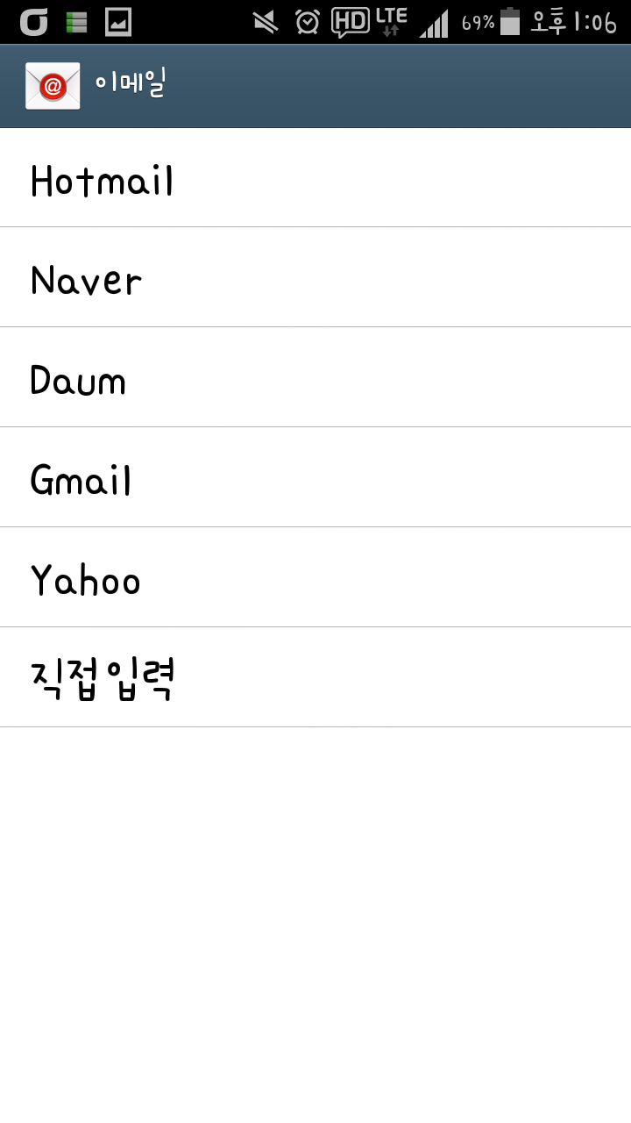
직접 입력을 눌러주세요
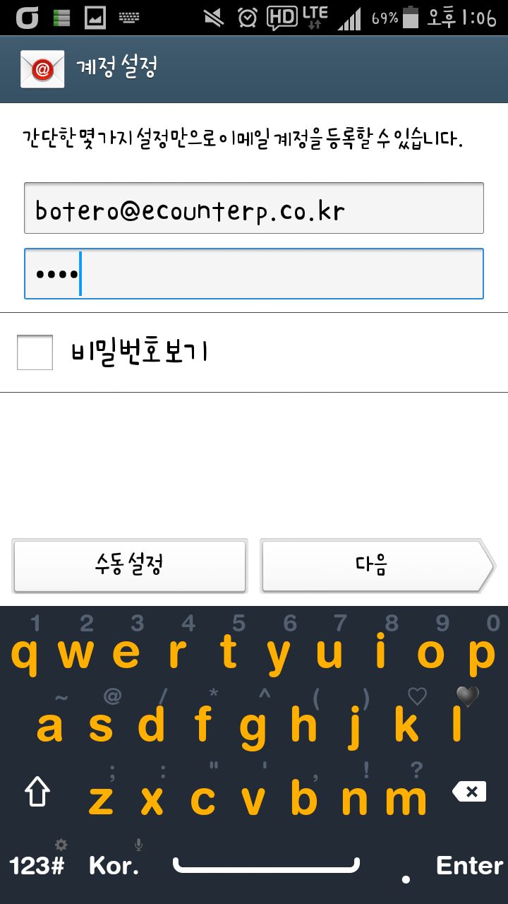
이메일주소 : 이메일 계정을 입력합니다.
★중요★
PC확인해주세요
비밀번호 : 웹메일접속>Settings>비밀번호변경
이카운트 접속 비밀번호와는 별개이며,
새로 저장해 주셔야 합니다.
이카운트 웹메일 접속 화면 (비밀번호 설정방법)
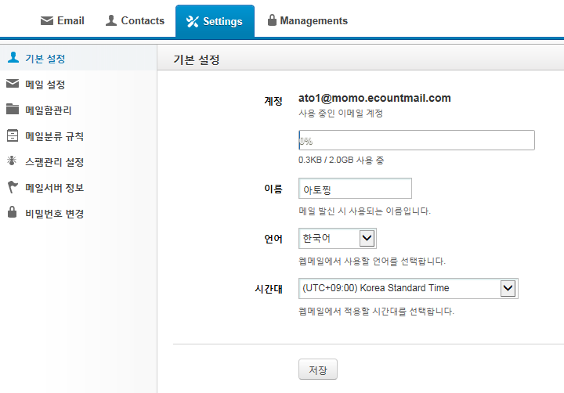
이카운트 로그인 비밀번호와는 별개이며
4~18자리 숫자, 영어로 입력해주세요
(이전 비밀번호를 몰라도 변경 가능합니다.)

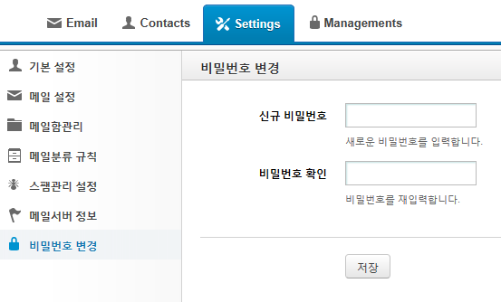
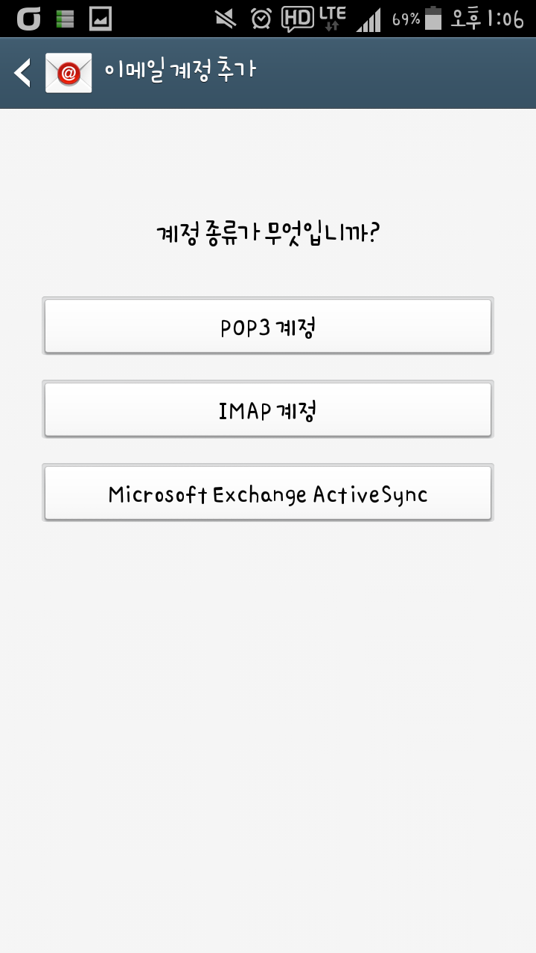
수신서버 유형선택
[IMAP 계정] / [POP3 계정]을 눌러주세요
IMAP, POP3에 대한 설명 참조
(http://cafe.naver.com/tomayoon/7563)
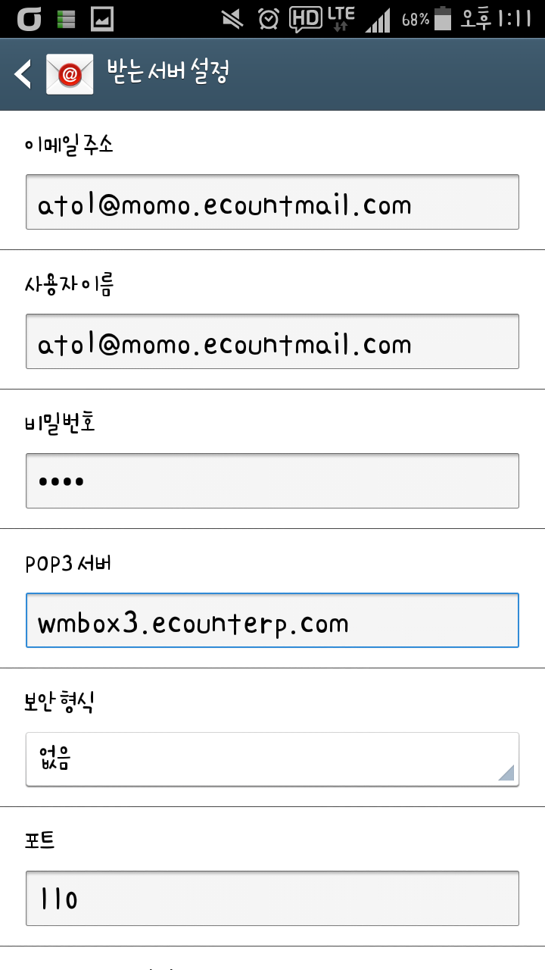55858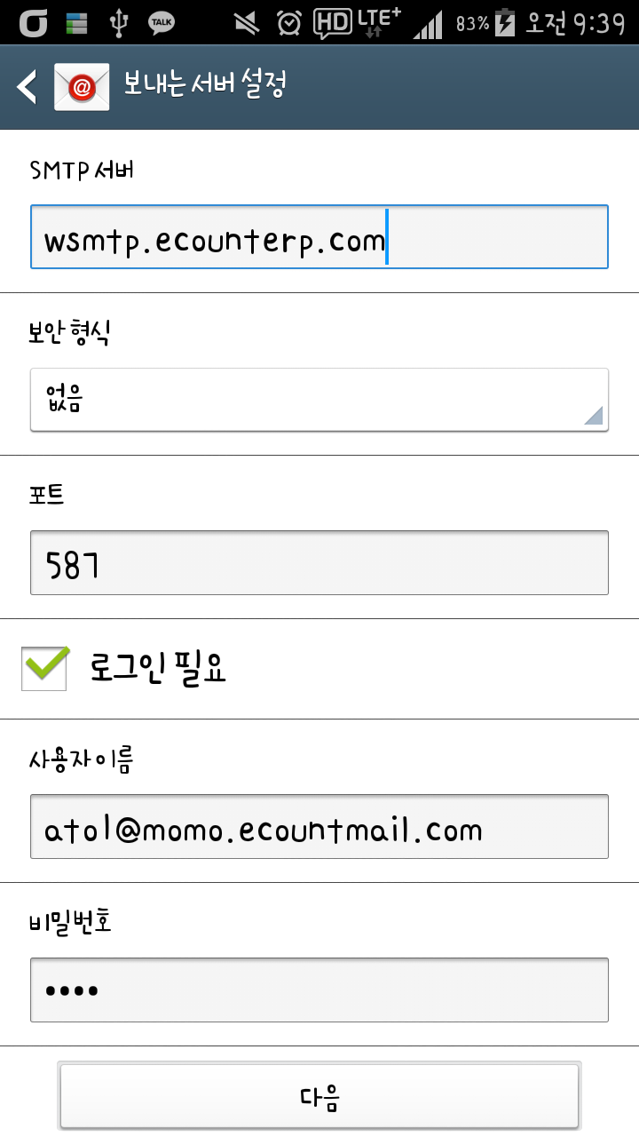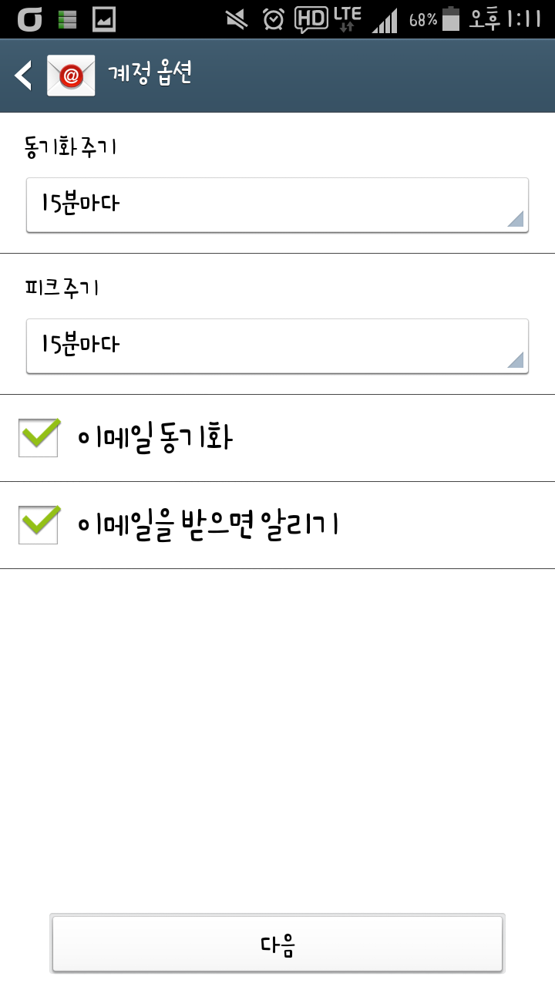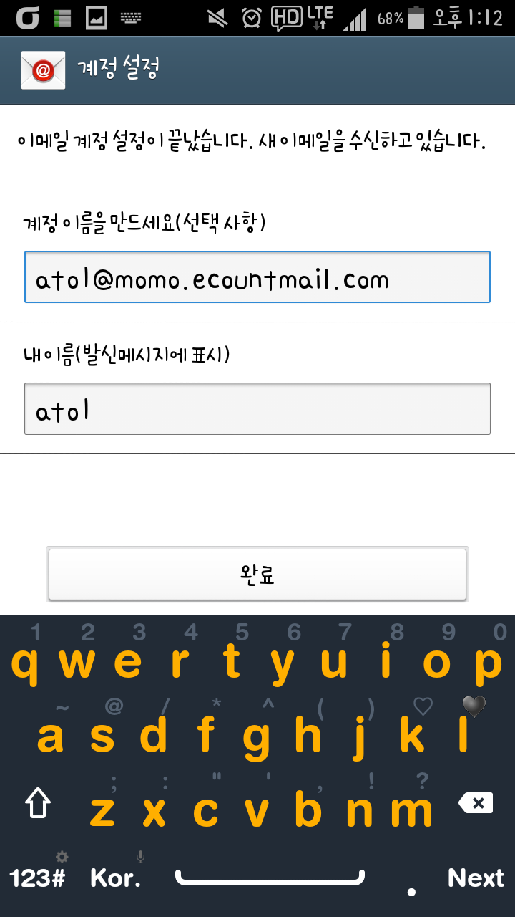
이메일 주소를 적어주세요
★중요★
이메일 주소를 적어주세요
PC>웹메일>SETTINGS에서 설정한
비밀번호를 입력하세요
★중요★ PC확인해주세요
웹메일접속>Settings>메일서버정보
POP3, IMAP을 구분하고 위 서버를 그대로 입력합니다.
참고:wmbox1.ecounterp.com//wmbox2.ecounterp.com // wmbox3.ecounterp.com 셋 중 하나입니다.

보안 형식은 [ 없음 ]
참고사항
POP3 포트번호 110 IMAP 포트번호 143
IMAP 포트번호 143
보내는 서버
wsmtp.ecounterp.com
보안 형식은 [ 없음 ]
포트번호는 587
★중요★
이메일 주소를 적어주세요

